Организация дополнительного образования
«Муниципальное бюджетное учреждение
Новотомниковская школа искусств»

ПЛАН-КОНСПЕКТ ЗАНЯТИЯ:
«Священные животные Древнего Египта
в украшениях и предметах быта.
Лепка мини-статуэтки кошка».

Проводилось в объединении «Глиняная игрушка» в группе 2 года обучения «_19_» ___ноября_______ 2014г.

Автор:
педагог доп. образования
Соломатина О. С.

Новотомниково, 2014

План-конспект занятия:

Тема:Священные животные Древнего Египта в украшениях и предметах быта.
Тип: комбинированное занятие

Цель занятия:ознакомление учащихся с декоративно–прикладным искусством Древнего Египта, символикой украшений, их значением в жизни древних египтян,развитие ассоциативно-образного мышления, творческой фантазиивоспитанников в процессе художественной деятельности.

Задачи занятия:
Обучающие –
- Знакомство учащихся с использованием зооморфных мотивов в искусстве Древнего Египта;
- Знакомство с выразительными возможностями объёмного изображения животных в украшениях и предметах быта, особенностями их росписи.
- Совершенствование навыков лепки из глины.
Развивающие –
- Расширение словарного запаса, повышениеинтереса к искусству ДревнегоЕгипта;
- Развитие любознательности и интереса к окружающему миру;
- Развитие творческого воображения, фантазии,цветового, пространственного восприятия;
- Развитие умения сравнивать, выделяя контрастные признаки, различия и некоторые сходства;
- Развитие мелкой моторики рук,зрительно-моторной координации.
Воспитательные –
- Воспитание коммуникативных качеств личности, целеустремленности, трудолюбия, эстетического вкуса.

Методы обучения.
Словесные – рассказ педагога о способах и приемах ручной лепки и искусстве ДревнегоЕгипта.
Наглядные–электронная презентация «Священные животные Древнего Египта», иллюстрации с изображением украшений и предметов быта Древнего Египта в форме животных.
Практические – подготовка глины, изготовление изделия способом ручной лепки.

Дидактические материалы: тематическая литература, репродукции украшений и предметов быта Древнего Египта в форме животных, электронная презентация «Священные животные Древнего Египта».
Материально-техническое обеспечение:
- компьютер (программа PowerPoint);
- глина
- баночки с водой
- ткань для протирки рук
- подкладочные салфетки
- стеки

План занятия:
- Организационные моменты.
- Объявление темы занятия.
- Теоретическая часть
- Актуализация знаний, полученных ранее на уроках истории по изучению искусства Древнего Египта;
- Рассказ педагога о священных животных Древнего Египта;
- Знакомство с изделиями - украшениями и предметами быта с их изображением - (форма, цвет, металлы, самоцветы, расположение элементов).
- Вопросы по теме для обсуждения.
- Физкультминутка «Под веселые напевы».
- Практическая часть. Изготовление мини-статуэтки «кошка».
- Подведение итогов занятия. Просмотр работ. Обсуждение. Рефлексия.
Ход занятия:
1. Организационные моменты.
Проверка готовности рабочих мест.Педагог здоровается с обучающимися, предлагает им занять места. По журналу проверяет присутствие обучающихся на занятии.

2. Объявление темы занятия.
Педагог:– Ребята, сегодня занятие я хочу начать со стихотворения:
На плите, на саркофаге
На папирусной бумаге
И на всем, что видит взгляд,
Иероглифы пестрят.
Рыбы, звери, птицы, точки,
Загогулины, кружочки…
Всё знакомое почти,
А попробуй-ка, прочти!

–О какой стране идёт речь? (о Древнем Египте).
– Сегодня мы продолжаем знакомство с искусством ДревнегоЕгипта. Тема нашего занятия–«Священные животные Древнего Египта в украшениях и предметах быта».
Во второй половине занятия мы слепим из глины мини-статуэтку «кошка»(если вы не смогли найти и подготовить глину к уроку, можно заменить ее пластилином).
3.Теоретическая часть.(повторение пройденного и объяснение нового материала, сопровождается показом презентации.В процессе просмотра слайдов, педагог обращает внимание учащихся на наличие во всех изделиях изображений священных животных, на их местоположение в изделиях, обговариваются материалы, форма изделий, цветовая гамма инкрустации и росписи, а также расположение элементов украшения относительно друг друга).
Педагог:Ребята! Что вам сразу представляется, когда мы начинаем говорить об искусстве Древнего Египта?
Воспитанники:Пирамиды, сфинксы, храмы, большие статуи и фигурки богов, гробницы фараонов, росписи стен и т.д.
Педагог: Очень хорошо, все правильно! Вы помните, что у египтян практически всё (земледелие, охота, военные действия, власть фараона, строительство, ремесла, искусство) подчинялись культу богов. Часто боги олицетворялись с животным или в строении своего тела имели некоторые части животных. Давайте вспомним эти божества.
Воспитанники:Верховный бог Солнца Амон-Ра изображался в виде человека с головой сокола, увенчанной золотым солнечным диском, окруженным змеей. Оком Ра считалась его дочь, богиня Нехбет, в облике самки коршуна. Богиня неба Нут представляла собой небесную корову. Богземли Геб имел вид человека сголовой змеи. Бог мудрости Тот изображался с головой птицы ибиса. У бога Анубисатело человека с головой шакала. Бог Гор имел голову сокола.
Педагог:Древние египтяне не только наделяли своих верховных божеств чертами животных. Многие звери были признаны священными, что давало им такие привилегии, о которых рядовой древний египтянин мог только мечтать.

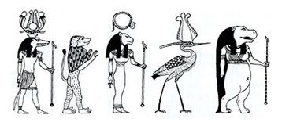 | 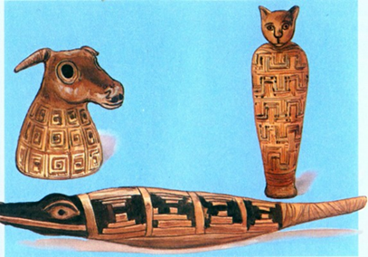

–В Мемфисе, например, существовал культ быка Аписа. Получить столь высокий «пост», бык должен был соответствовать определенным канонам: на лбу должен быть белый треугольник, на шее – пятно, напоминающее орла, а на боку – пятно в форме растущей луны. Священный Апис жил в особых апартаментах: перед храмом Птаха для него был оборудован специальный загон, где он принимал дары.  –Птицы, которые помогали египтянам в земледелии, также получали звание «Священные». В древнеегипетских верованиях ибис символизировал бога Тота. Священную птицу после смерти мумифицировали, тело ее покоилось в глиняном сосуде. | 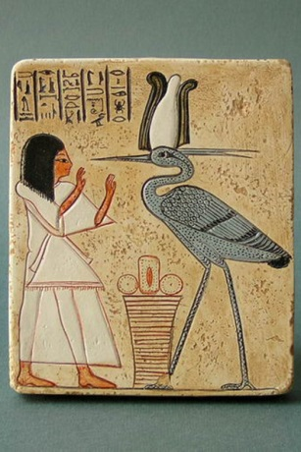
–Очень повезло священному крокодилу, который проживал в Фивах. Его украшали драгоценными серьгами и кольцами, а поклонники культа регулярно выражали своему зеленому богу почитание и подносили всяческие дары.

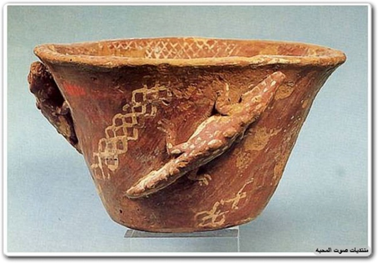 | 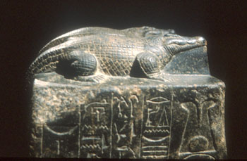

–Среди священных животных был волк – священное животное бога Упуата, проводника в царство мертвых. Поклонение шакалам связано с культом Анубиса.
–Священным животным богини Таурт, покровительницы беременных, был гиппопотам. Богиню изображали в виде его самки. Однако особого распространения культ бегемота не получил.
–Священный лев, как и положено царю зверей, символизировал власть и могущество фараона, а также являлся священным животным богини Сохмет, которую изображали в виде женщины с львиной головой.
–Особое место в египетской религии занимали кошки. Они истребляли крыс, извечных врагов урожая, за что особенно почитались египтянами. Кошка символизировала солнечное тепло и свет, ее считали священным животным богини Бастет, храм которой был построен в Бубасте. Со всех частей царства приносили в дар богине символы преданности в форме маленьких кошачьих фигурок из керамики и бронзы. Красота и грациозность котов была по душе египетским скульпторам, поэтому их изваяний весьма много – от совсем маленьких, которых можно было носить как амулет, до больших, почти в натуральную величину. Египтяне даже давали своим дочерям имена, означавшие «маленькая кошка».За убийство кошки полагалось суровое наказание. После смерти священных котов мумифицировали: в Бени-Хасане было найдено большое количество «кошачьих» мумий.

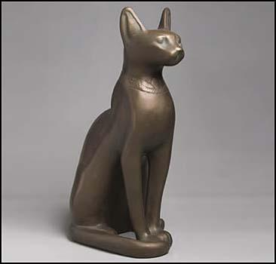 | 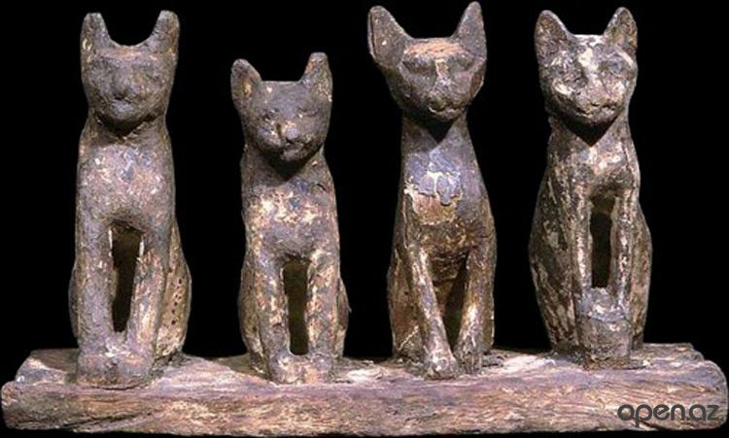 |  | 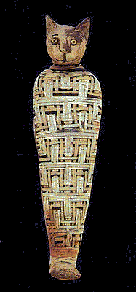
Педагог:Издревлеегиптяне старались защитить себя от различных опасностей. Они

верили в то,что нарисованные, вырезанные из камня или кости, вылепленные из глины фигуры животных, могут активно вмешиваться в жизнь людей, вредить или помогать. Для этого при создании одежды, ювелирных украшений, предметов быта использовали изображения богов и священных животных. Мастера изготавливали амулеты в виде гиппопотамов, крокодилов, собак, птиц, лягушек и т.п. Ювелирные украшения (ожерелья, браслеты, кольца, серьги, нагрудные украшения и др.) с изображением священных животных люди носили на себе и помещали в могилы для защиты умершего. | 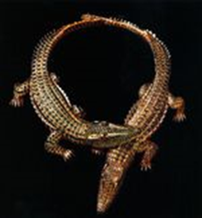
Они окружали свой быт изделиями, которые:
• изображали животных (статуэтки, сосуды, гребни, туалетные коробочки и т.д. в форме животных, рыб и насекомых);
• включали в себя элементы животного (например, кровать с ножками, изображающими ноги гиппопотама);
•сюжетами с изображениями животных были расписаны всевозможные ларцы, мебель: столы, кресла, сундуки, подголовники, носилки.
–Власть фараона обожествлялась. Поэтому его корона также украшалась священным знакомУрей (диск с головой священной змеи), который символизировал священную кобру Уаджет, а на платке фараона (немесе) помещалась золотая голова коршуна – знак Нехбет.Эти изображения превратились в элементы украшения – декора. А в изобразительном искусстве эти элементы получили названиезооморфных мотивов.

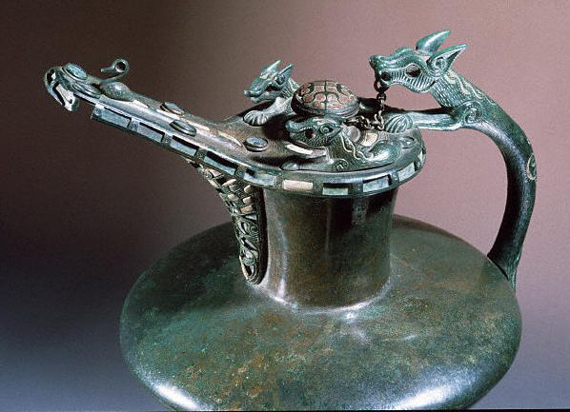 | 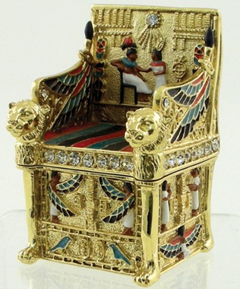

- Мы посмотрели презентацию «Священные животные Древнего Египта».
Как вы думаете поклоняются ли до сих пор египтяне этим животным? (ответы детей)
Какое из священных животных вам понравилось больше всего? Почему? (ответы детей)
А в нашей культуре существуют животные или образы животных,которым поклоняются?

4. Физкультминутка «Под веселые напевы».Данное занятие предполагает проведение физкультминутки после объяснения новой темы. При необходимости преподаватель может изменить ход занятия: провести физкультминутку как после объяснения, так и в середине творческой работы.
Под веселые напевы
Повернемся вправо, влево.
Руки вверх! Руки вниз!
Снова вверх! И наклонись!
Вправо, влево головою!
Руки вверх! Перед собою!
Топни правою ногой!
Вправо шаг. На месте стой!
Топни левою ногой!
Влево шаг. И снова стой!
Повернись направо к другу.
Правую дай руку другу.

5. Практическая часть.
Лепка из глины мини-статуэтки священного животного кошки.
Педагог:Сегодня мы с вами слепим мини-статуэтку «кошка».
Помогут в выполнении работы вам фотографии кошек Древнего Египта, которые вы увидели в презентации.
Преподаватель раздает ученикам фотографии, на которых изображены египетские статуэтки кошек.
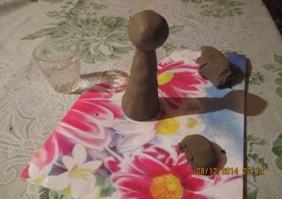
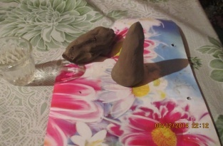
В процессе лепки, нам понадобятся инструменты для керамики – скульптурные стеки, ножи, и салфетка, на которой будет непосредственно производиться работа, стаканчик с водой для смачивания рук.
Возьмем кусок глины и хорошенько разомнем его в руках. Вынимаем все твердые комочки и мусор.
Для туловища раскатываем глину в форме толстой морковки. Проверяем будет ли статуэтка стоять.
Раскатываем голову в форме яйца или шара. Соединяем голову с туловищем, не забывая смочить водой место соединения деталей. Слегка вытягиваем мордочку.
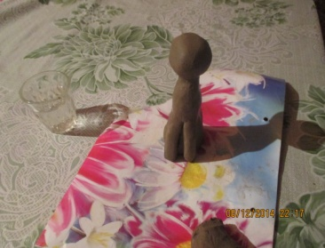
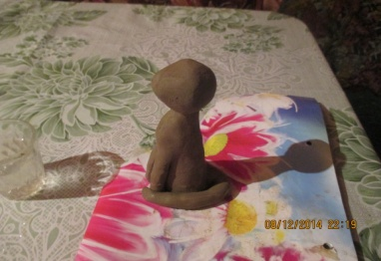
Делаем передние лапки – два чуть изогнутых столбика. Присоединяем лапки к туловищу кошки.
Не забываем про хвост: раскатываем длинную колбаску, прикрепляем к туловищу и укладываем колечком вокруг ног.Преподаватель проверяет аккуратность и правильность выполнения работы, поправляет изделие, объясняет ошибки.
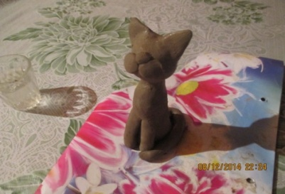
Очень хорошо, у всех получается красивая кошечка. Теперь необходимо взять небольшой кусочек глины и вылепить на нашем изделии мелкие и объемные детали: ушки, подушечки на мордочке, нос. В процессе практической работы, учитель направляет учащихся, следит за качеством выполнения мелких деталей.

С помощью воды заглаживаем неровности на работе. Педагог оказывает консультационную помощь (показывает наиболее оптимальные приемы работы, указывает на допущенные ошибки, помогает их исправить, отвечает на вопросы), следит за соблюдением правил техники безопасности.
6. Подведение итогов.
Обучающиеся показывают свои изделия педагогу и другим ребятам, идет обсуждение работ, выясняется, достигнута ли цель занятия. Педагог ставит цель на следующее занятие.Уборка рабочего места.
-Вот и подошло к завершению наше занятие. Какие замечательные кошечки у вас получились: непохожие друг на друга, каждая со своим характером.
На следующем занятии мы продолжим работу над статуэткой: распишем ее красками. А теперь наведем порядок на своих рабочих местах.

Список литературы:

- Программа «Изобразительное искусство 5 класс». АвторБ.М.Неменский / М., Просвещение, 2011
2. Всемирная история. Древний мир. Под ред. В.П.Будановой / М., ЭКСМО, 2003.
3. Египет Древний. Религия и мифология// Большая Российская энциклопедия. В30-ти т. Т.9.- М: Большая Российская энциклопедия,2007.
4. Животные-боги.// Большая хрестоматия легенд и мифов.-М:Астрель:АСТ,2009.
5. Жрецы и храмы // Шово М. Повседневная жизнь Египта во времена Клеопатры/ Пер. с франц. Е.Е.Масловой.-М:Мол.гвардия,2004-(Живая история: Повседневная жизнь человечества).
6. Искусство Древнего Египта. М.Э. Матье / М., «В.Шевчук», 2010.
7.История Древнего мира. Часть 1. Учебник для 5 класса. А.А.Вигастин, Г.И.Годер, И.С. Свенцицкая. / М., Просвещение, 2007.
8. Культура Древнего Египта.//Редер Д. Г., Черкасова Е. А. История Древнего мира. В 2-х ч. Ч. 1. Первобытное общество и Древний Восток.- 3-е изд., испр. и доп.-М:Просвещение,1985.
9. Рисуем, как древние египтяне. Клер Торн / М., «Никола-Пресс», 2010.

